loadrunner结果图分析

1．Analysis summary （场景摘要）
Secenario name 场景名称
Results in session 场景运行的结果目录
Duration 场景运行时间
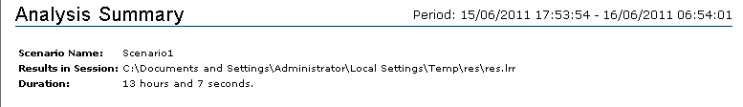

2. Statistics summary（场景状态的统计说明）
Maximum running vusers（场景最大用户数）
Total throughput （bytes）（总带宽流量）
Average throughput （bytes/second）（平均每秒宽带流量）
Total hit （总点击数）
Average hits per second （平均每秒点击数）
单击View HTTP Responses summary 选项可以切换到报告最下方HTTP请求的统计
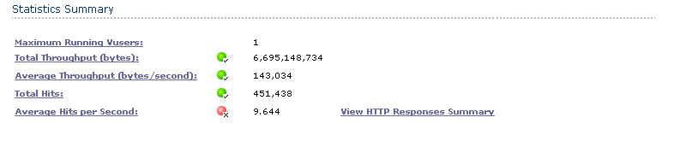

3.（5worst transaction）5大失败事务的统计
Transaction name （事务名）
Failure ratio[%] （exceeded time/transaction duration）失败率（超标次数/事务持续时间）。该值反映了在所有事务中有百分之多少的事务是无法达到SLA基准值的
Failure value[%](response time /SLA) 失败率（响应时间/SLA） 该值反映了在整个场景运行下，SLA的定义标准值与实际事务值超标的平均百分比，也就是说平均算下来真实的响应时间和定义的阈值误差百分比
最下方列出了平均误差和最大误差
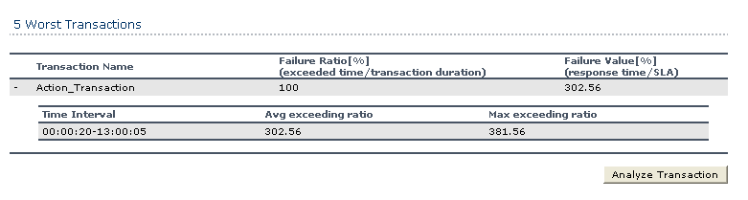

4.scenario behavior over time（场景行为综述）
这里列出了在场景中定义的事务在各个时间点上的SLA情况，背景中的X表示在这个时间点上事务没有达到SLA的指标，而上面的application under test error显示了在每个时间段上的错误

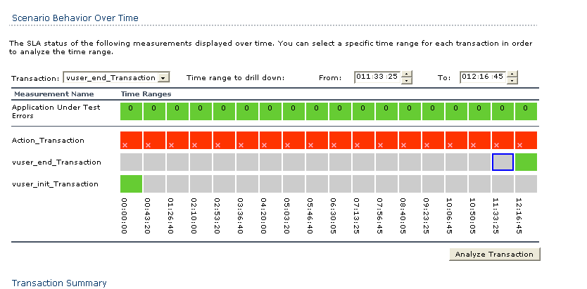

5.transaction summary（事务摘要）
Total passed （事务总通过数）
Total failed （事务的总失败数）
Total stopped （事务的总停止数）
Average response time 可以打开事务平均响应时间图表
Transaction name （事务名）
SLA status （SLA状态）：在SLA的指标测试中最终结果图是通过还是失败
Minimum（事务最小时间）
Average （事务平均时间）
Maximum （事务最大时间）
Std.deviation（标准方差）
90percent（用户感受百分比）这个值说明，采样数据中，有90%的数据比它大，10%的数据比它小（举例，假设有组数据（13465782910）按从小到大的排列后就是（12345678910），在这10个数中第9大的数字是9所以90percent的结果就是9），90percent是可以调整的，在（analysis-View-summary files –transaction percentile）
Service level agreement legend（SLA图标说明）
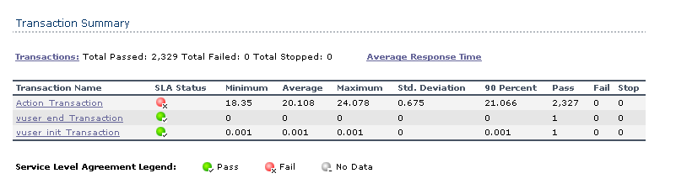

6.http responses summary（http响应摘要）
Total http请求返回次数
Per second 每秒请求数

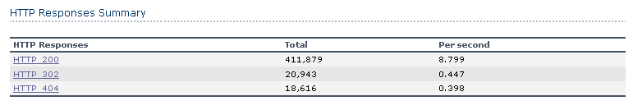

1.hits per second（每秒点击数）
每秒点击数每一次点击相当于对服务器发出一次请求，一般点击数会随着负载的增加而增加，该数据越大越好
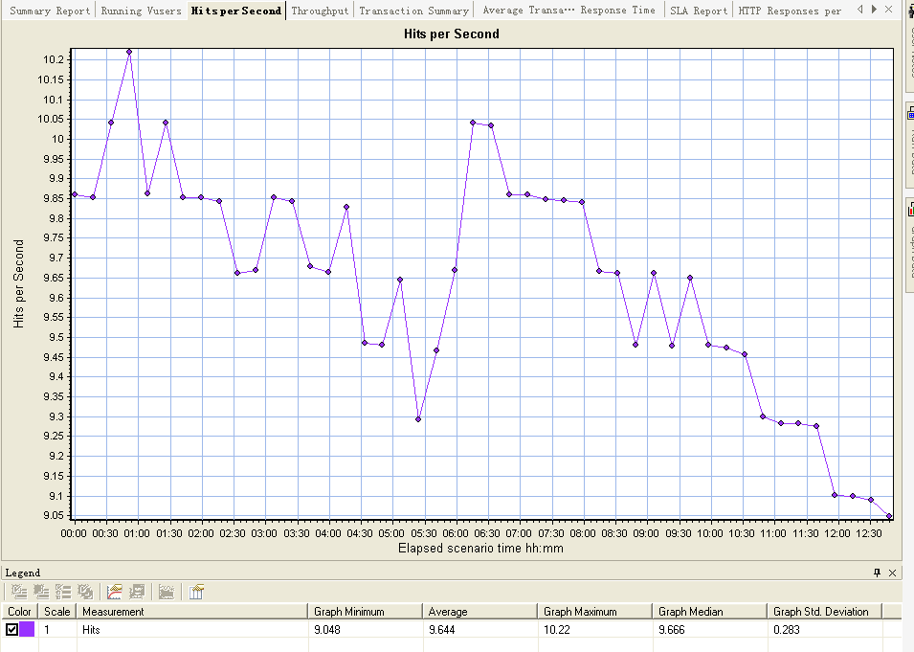

2.throughput（宽带使用）
该数据越小说明系统的宽带依赖越小
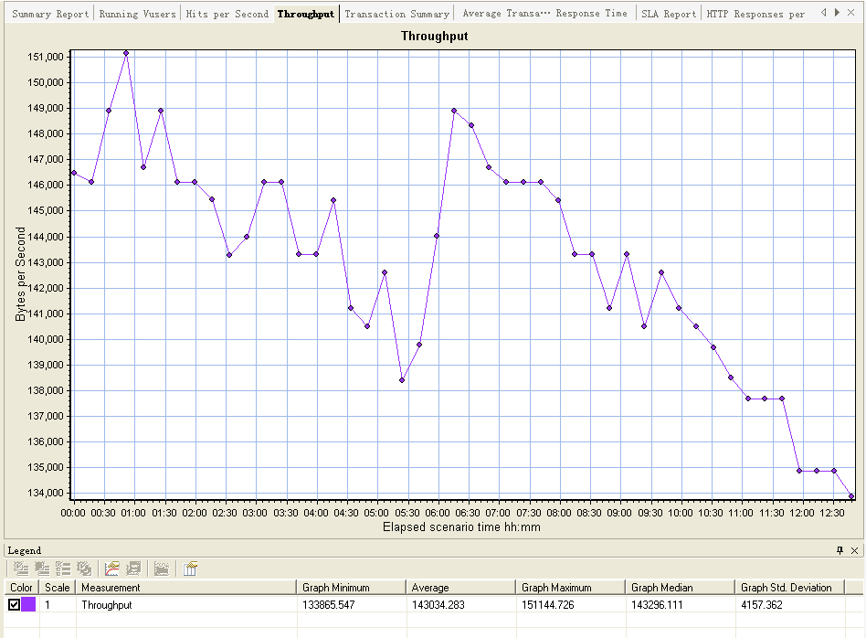

3.transaction summary（事务概要说明）
通过事务数越多说明系统的处理能力越强，失败的事务越少，说明系统越可靠
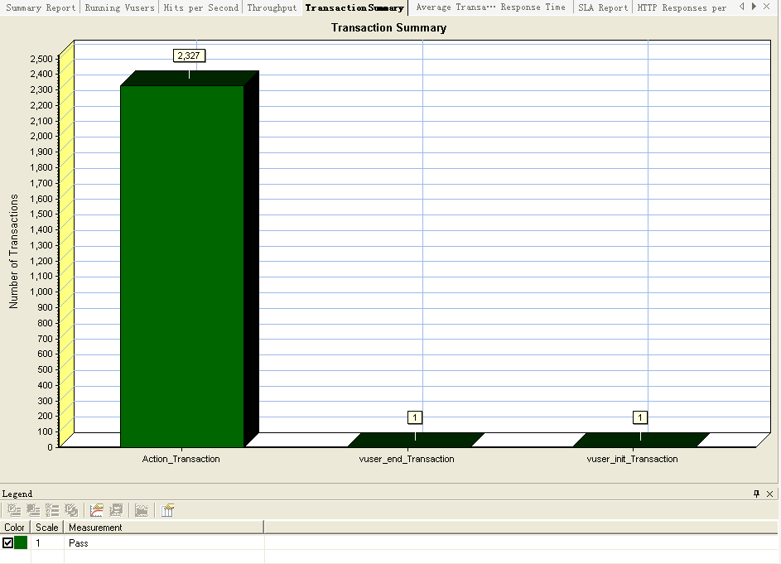

4.average transaction response time（每秒事务数）（这个是比较关心的数据之一）
时间越小说明处理的速度越快，如果和前面的用户负载生成图合并在一起看，就可以发现用户负载增加对系统事务响应时间的影响规律（事务的响应时间也不应该超过用户的最大接受范围，否则会出现系统响应过慢的问题）
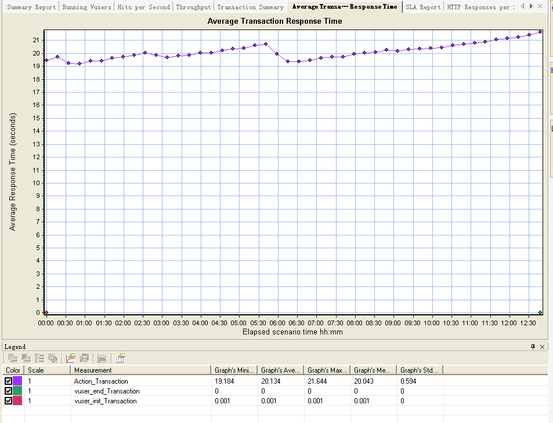

5.transaction per second（每秒事务数）
Average transaction response time（平均事务响应时间）是一个关键的数据，TPS也是一个关键的数据，该数据反映了系统在同一时间内能处理业务的最大能力，这个数据越高，说明系统处理能力越强，但是这里的最高值并不一定代表系统的最大处理能力，TPS会受到负载的影响，也会随着负载的增加而逐渐增加，当系统进入繁忙期后，TPS会有所下降
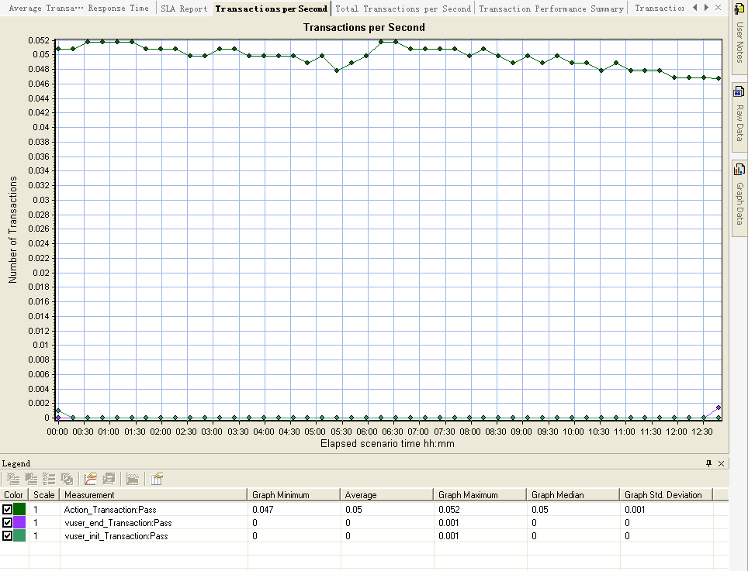

6.transaction performance summary（事务性能概要）
这里给出了事务的平均时间、最大时间、最小时间，柱状图的落差越小说明响应时间的波动较小，如果落差很大，那么说明系统够稳定
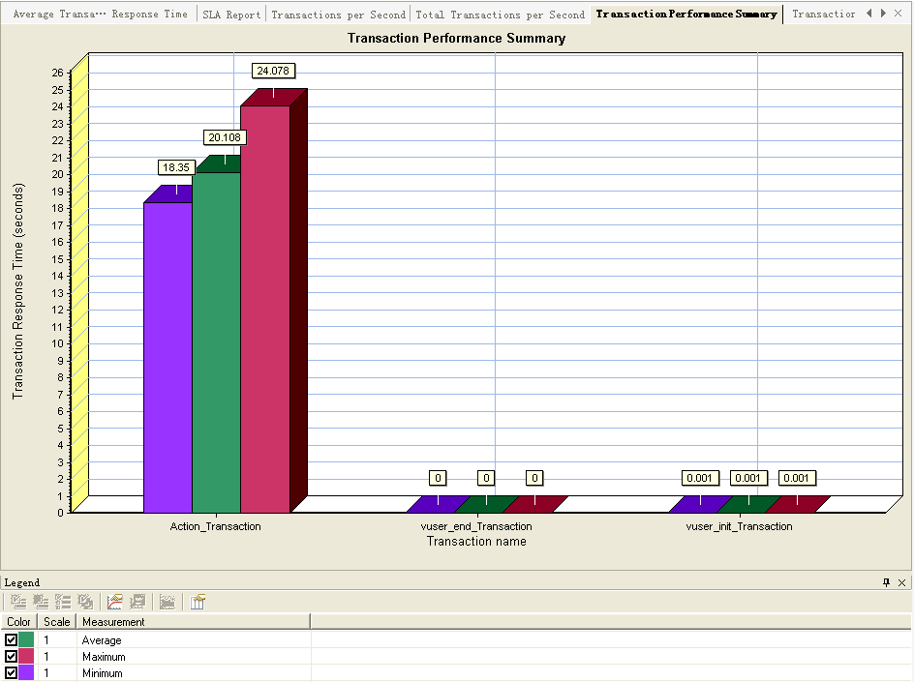

7.transaction response time under load（在用户负载下事务响应时间）
这里给出了负载用户增长的过程中响应时间的变化情况，其实这张图也是将uers和average transaction response图做了一个correlate Merge 得到的，该图的线条越平越稳，说明系统越稳定
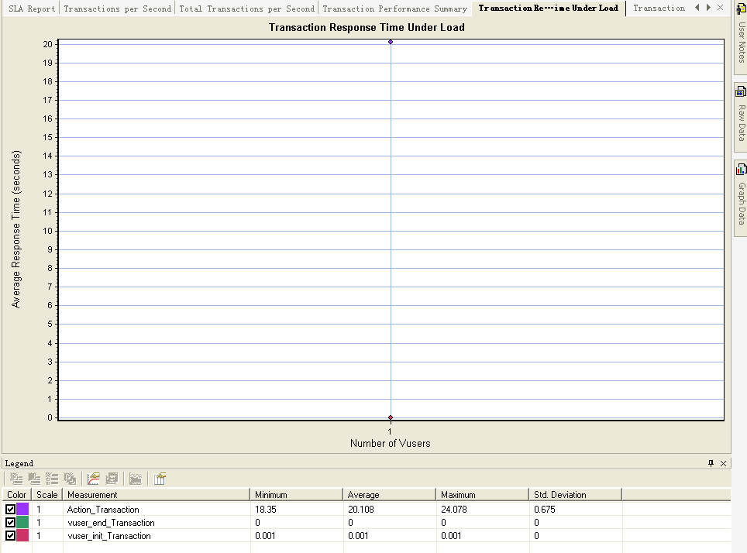

8.transaction response time （percentile）（事务响应时间的百分比）
这里给出的是不同百分比下的事务响应时间范围，通过这个图可以了解有多少比例的事务发生在某个时间内，也可以发现响应时间的分布规律，数据月平稳说明响应时间编号越小
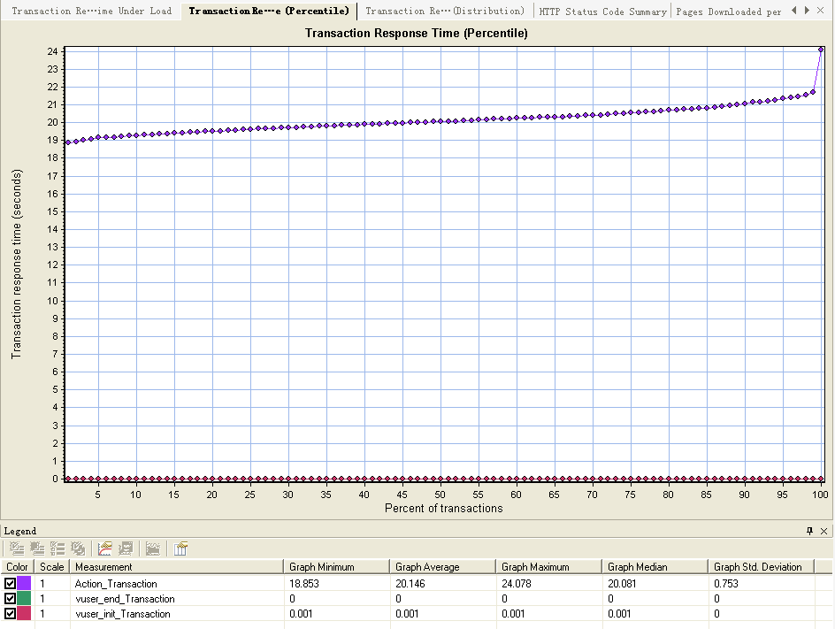

Transaction response time （distribution）（每个时间段上的事务数）
该图给出的是每个时间段上的事务数，响应时间较小的分类下的事务数越多越好
